13年道里区一模（13年4月2日）
一、单选题（每题2分 共计24分）
16．下列估测值最接近实际的是( )
A．一张课桌的高度约为2m B．一支粉笔的长度约为40cm
C．一名初中学生的质量约为500kg D．一个鸡蛋的质量约为50g
17．下列自然现象与所对应的物态变化正确的是 ( )
A．初春的早晨，大雾弥漫——液化 B．炎热的夏天，积水干涸——升华
C．深秋的早晨，“雾凇”晶莹——凝固 D．寒冷的冬天，滴水成冰——凝华
18．中国是掌握空中加油技术的少数国家之一，加油过程中加油机、受油机沿同一方向以相同的速度水平飞行，这时候以下面的哪一物体为参照物，认为加油机是运动的( )
A．受油机 B．大地 C．加油机里的飞行员 D．受油机里的飞行员
19．下列实例中，目的是为了增大压强的是( )
A．刀刃做得很薄 B．书包带做得较宽
C．坦克装有宽大的履带 D．大型平板车装有很多轮子
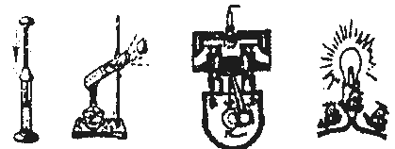
20．近年来，城市建设和发展越来越注重以人为本．如城区汽车禁鸣、植树造林、道路两旁安装隔音板等。这些措施的共同目的是( )
A．减少大气污染 B．降低噪声污染
C．缓解“热岛效应” D．美化居住环境
21．如图所示，其中能量转化形式相同的是( )
A．甲和乙 B．乙和丙
C甲和丙 D．乙和丁
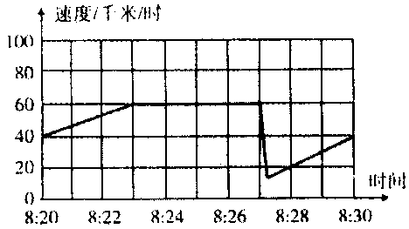
22．某同学的爸爸携全家驾车去太阳岛码头游玩，在途经马路时，路边蹿出一只小猫，他紧急刹车才没撞到它。如图为紧急刹车前后汽车行驶的时间一速度图象，根据图象分析不正确的是 ( )
A．紧急刹车发生在8：27
B．在8：23…8：27时间段内他驾车匀速前进
C．在8：20__8：30时间段内他驾车的最大速度为60km/h
D．在8：20．--8：30时间段内他驾车的平均速为60km/h
23．伊拉克战争、利比亚战争、一触即发的西方国家与叙利亚战争和西方国家与伊朗战争…其实，这一切都与能源有关!在下列有关能或能源的讨论中，你认为错误的是( )
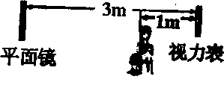
A．人类社会面临能量危机，总有一天能量会被消耗殆尽
B．煤、石油、天然气等的储量有限，人类面临能源危机
C．很多传统能源已走向枯竭，但我们可以开发新的能源
D．太阳能、风能、水力、地热能、潮汐能实际是无限的
24．如图所示，是某同学检查视力时的情景，下列说法正确的是( )
A．镜中视力表的像是买像 B. 镜中视力表的像比视力表小
C．镜中视力表的像到该同学的距离为5m D．镜中视力表的像是光的直线传播形成的．

25．体育课上小伟和小强进行爬绳和爬杆比赛。小伟爬绳，小强爬杆，两人同时匀速向上爬，则( )
A小强受杆的摩擦力小于他受的重力 C．小强受的摩擦力与重力大小相等，方向相同
B．小伟受绳的摩擦力大于他受的重力 D．小伟受的摩擦力与重力大小相等，方向相反
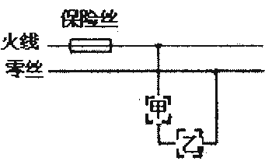
26．下图是某家庭电路的一部分，其中甲、乙两处分别装有电灯或开关．对此电路，下列说法不正确的是( )
A.电路中使用的用电器增多时,通过保险丝的电流就增大
B.甲处应装开关，乙处应装电灯
C.火线上的保险丝应该改装到零线上
D.电路中使用的用电器增多时,保险丝熔断的可能性就变大
27．下列用电器中，利用电流热效应工作的是( )
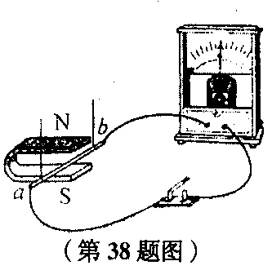
A．电视机 B．电热毯 C．电风扇 D.电脑
二、非选择题（38—53题 共计46分）
38．(2分)用图所示的实验装置探究“产生感应电流的条件”。
(1)实验中，通过观察___________________________来判断
电路中是否有感应电流。
(2)在仪器和电路连接都完好的情况下，某小组的实验现象不太明显。请提出一条改进措施：________________________________________________。
39．(2分)某家庭需要将50 kg、20℃的水加热到60℃作为生活用热水，他们利用煤气灶烧水，需燃烧0．8 kg煤气．已知煤气的热值q=4．2×10⁷J/kg，水的比热容C=4．2×10³J/(kg·℃)
求：(1)50kg、20℃的水加热到60℃需吸收的热量____________；
(2)煤气灶烧水的效率_________
40. (2分)在“小小镜头，展家乡风貌”的恬动中，哈尔滨市某中学摄影小组的新新同学，在拍摄太阳岛风景的时候，发现照相机底片上所成的像太小了，他应将照相机______(选填“靠近”或“远离”)景物，同时将暗箱(像距)_______(选填“拉长”或‘缩短')。
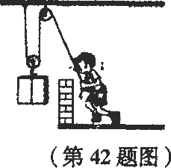
41．(2分)牛顿第一定律所说的是一种理想情况，因为在自然界中不受任何外力的物体是不存在的。但是牛顿第一定律有着广泛的应用，是力学基本定律之一。这看似矛盾的问题你是怎样理解的_______________________________________________________________。
42．(2分)某同学用所学滑轮知识在家里阳台上安装了如图所示升降装置他用此装置将重500N的物体匀速提高10m，所用拉力300N，则拉力做的功是________J，该装置的机械效率是________。

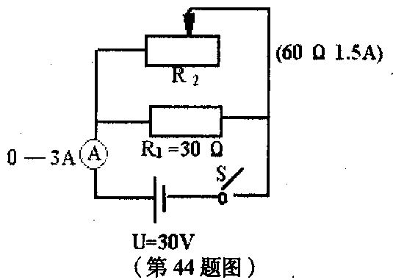
43．(2分)哈尔滨的冬天，由于室内外温差大，第二天早晨，玻璃窗上常常会出现一层霜，这层霜是室内—侧，还是室外一侧?请写出你的猜想及你猜想的依据，我的猜想：是在_______(填“室内”或‘‘室外”)。猜想的依据是________________________________ _ _________________________________________________________________________。
44．(2分)如图所示，电路在正常工作情况下：
①电路总电阻变化范围_________________，
②电源消耗的最大功律_______________。
45．(2分)小强知道用电能表可以测量家用电器的实际功率后，决定回家测量某个家用电器的实际功率．他开亮一盏“220V 100W”的电灯，利用电能表测出它的实际功率却是110W．试分析出现这种结果的可能原因．(答出两种即可)_ ______ ______ _____ ___ __ ___________。
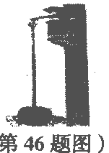
46．(2分)在用气球做模拟帕斯卡裂桶实验时，已知细管予的直径是0．5cm，当管中水柱的高度是lm时，气球胀裂，则水对球底的压强是_________Pa。如果把管中的水倒入烧杯，水杯的直径为7cm则水对杯底部压强为51Pa，此实验说明______________ _____ _____ ___ _ ____________。
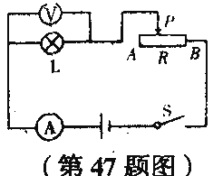
47．(2分)小华同学在“测定小灯泡的功率”实验中，所用电源电压为4．5V、7．5V和9V中的一个，滑动变阻器上标有“20Ω 2A”字样，小灯泡标有“4．5 V”，字样，估计小灯泡的额定功率小于l．5 W。他按图连接好电路。闭合开关s，调节滑片P，当小灯泡正常发光时，变阻器的滑片P恰好在中点上(即连人电路的电阻为10Ω)。小华所用的电源电压为______V，小灯泡的额定功率为_________W。
48．(2分)某同学在做俯卧撑运动时(如图)，可将他视为一个杠杆，支点为0，他的重心在A点，支撑力为F，请画出重力和支撑力F的力臂．
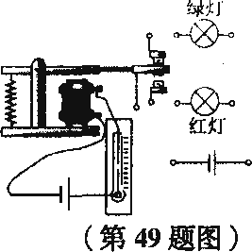
49．(2分)温度自动报警器的工作原理如图所示，在水银温度计的上方封人一段金属丝，当温度达到金属丝下端所指示的温度时，红色报警灯亮，平时绿灯亮．请根据以上要求，用笔画线代替导线，完成工作电路部分的连接
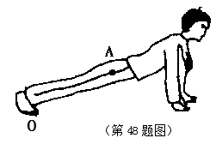

50．(6分)小明帮爷爷浇菜园．他从井中提水时发现盛满水的桶露出水面越多，提桶的力就越大．由此他猜想：浮力大小可能与物体排开液体的体积有关于是他找来一个金属圆柱体、弹簧测力计和烧杯等器材进行了如图所示的探究．
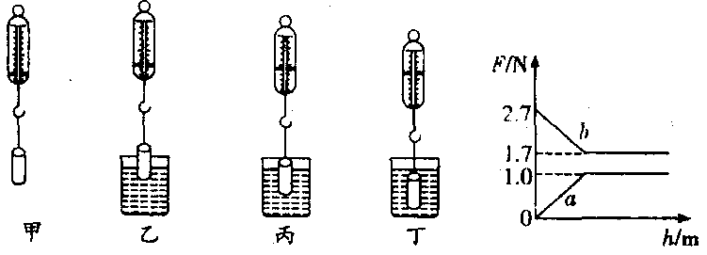
(1)分析图中弹簧测力计示数的变化可知，物体排开液体的体积越大，所受的浮力______。
(2)实验结束后，小明绘制了弹簧测力计对金属圆柱体的拉力和金属圆柱体所受浮力随浸入液体深度变化的曲线，如图所示分析图像可知：
①曲线b描述的物理意义_______________________________________________．
②该金属圆柱体的密度为__________________kg／m³．
(3)爷爷鼓励小明对“浸在液体中的物体所受浮力大小是否与液体的密度有关”这一问题进行探究．请你帮小明选择合适的器材，并写出实验步骤．
实验步骤：

51．(5分)小明利用实验探究电阻上的电流跟两端电压的关系。
(1)请你用笔画线代替导线，按图甲所示的电路图，帮小明将图乙中的器材连接起来。要求：变阻器滑片向右移动时，电流表的示数变小，导线不能交叉。
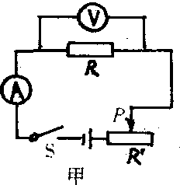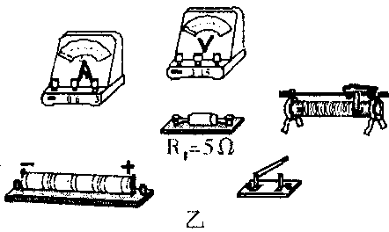
(2)小明连接好电路后，闭合开关，发现无论怎样移动滑片P，电流表示数始终为0，电压表示数约为6V，则电路中出现的故障可能是_______________________________。
(3)小明排除故障后继续实验，通过调节滑动变阻器，改变定值电阻R，两端的电压，测得电流、电压的值如表一。分析表一中的数据可以得出结论：__________________________ ______________________________________________。
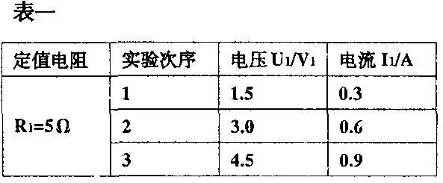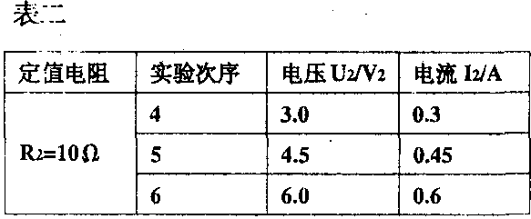
(4)为了检验结论是否具有普遍性，小明又换用l0Ω的电阻R₂继续实验，测得数据如表二，小明分析表二的数据发现上面的结论仍成立。观察对比两表格中的数据，你还能发现电流与电阻的关系吗?请你写出分析过程和结论。
分析过程：_______________________________________________________________。
结论：___________________________________________________________________。

52．(5分)小华在“探究凸透镜成像规律的实验”中，他将5cm长的发光体放在—个竖直支架上作为光源进行实验。
(1)实验开始前，首先在光具座上依次安装发光体、凸透镜和光屏并进行调节，使它们的中心在__________________________。
(2)下表是小华同学实验时记录的几组数据：根据表中数据，完成下列问题：①该凸透镜的焦距为_________cm。
实验次数 | 物距u/cm | 像距v/cm | 物高s/cm | 像高h/cm
1 | 35 | 14 | 5 | 2
2 | 30 | 15 | 5 | 2.5
3 | 20 | 20 | 5 | 5
4 | 15 | 30 | 5 | 10
5 | 12 | 60 | 5 | 25

②从表中的数据进一步分析可以看出，当物体从2倍焦距以外向焦点靠近的过程中，发现新的变化规律是(只写一种)________________________________________________．
(3)你认为小华同学的实验过程是否全面?请提出你的看法(只需写出一种)_____________ __ _____________________________________。

53.(6分)某小区装修需要照明，施工人员用两根长均为200m的铝导线将一盏“220V500W”的电灯接在照明电路(220V)上。晚上六点施工时，施工人员发现该灯光较暗，于是他用仪表测得该灯泡两端的实际电压为200V，(计算时不考虑温度对电阻的影响，计算结果保留一位小数)。问：
(1)灯泡正常发光时的电流?
(2)灯泡的实际功率是多少?
(3)灯泡工作时的输电效率是多少?说明提高输电效率的方法?(只写出一种)

